# Handleiding OpenClinica

ProTRAIT

-

Head and Neck

Inhoudsopgave

Handleiding OpenClinica 1

1. Toewijzen van patiënt studie nummers 3

2. Inloggen 4

3. Invoer van een nieuwe patiënt 5

4. Baseline event – CRF’s invullen 6

5. Vervolg events – CRF’s invullen 8

6. Tumour Follow-Up 9

7. Genereren SPSS file 10

# Toewijzen van patiënt studie nummers

Voor de **Generieke lijst** heeft u al een **ProTRAIT studie nummer** toegekend aan de patiënt.

Zie hiervoor ook de handleiding van de Generieke lijst.

# Inloggen

**Stap 1.** Open de OpenClinica omgeving.

<https://www.openclinica.nl/OpenClinica/pages/login/login>

**Stap 2.** Het onderstaande scherm verschijnt. Log in.

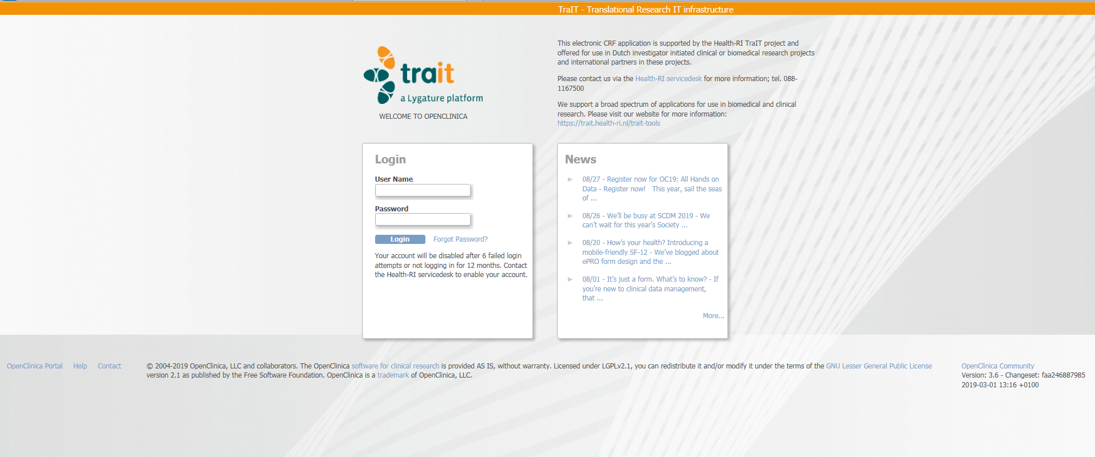

**Stap 3.** Vervolgens verschijnt onderstaand scherm. Ga na of er staat ‘Welcome to ProTRAIT – Head and Neck’. Als dit niet het geval is, dan staat er een andere studie ingesteld dan ProTRAIT – Head and Neck. Dit kan gewijzigd worden door op **Change study/Site** te klikken. Controleer ook of de juiste site is geselecteerd!

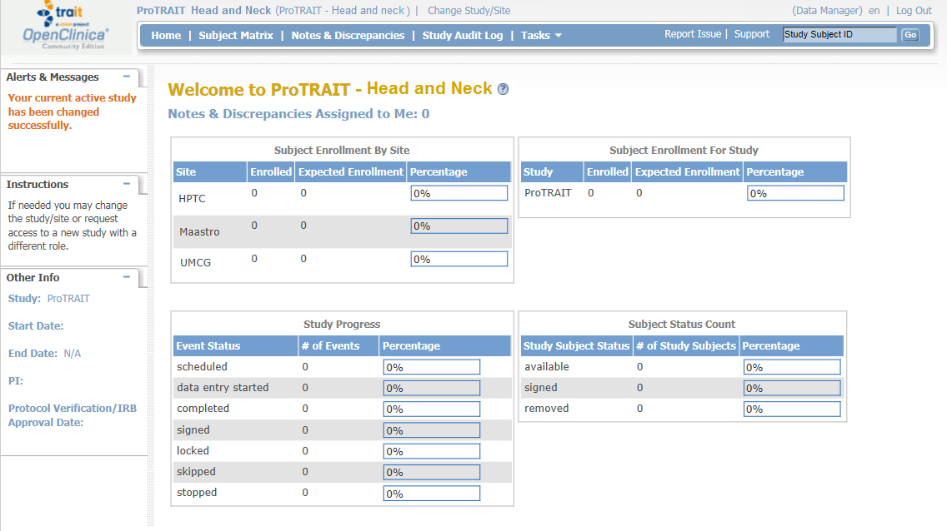

Vervolgens kun je in onderstaand scherm de juiste studie en/of site aanklikken.

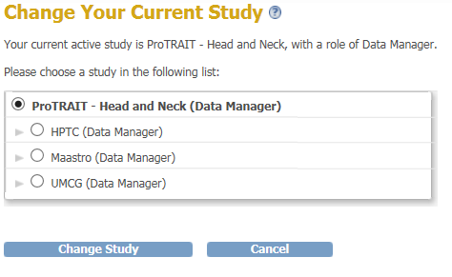

# Invoer van een nieuwe patiënt

**Stap 4.** Open de subject matrix door op **Subject Matrix** te klikken.

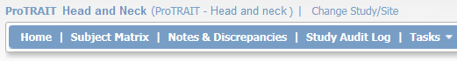

**Stap 5.** Klik op **Add New Subject** om de patiënt in te voeren.

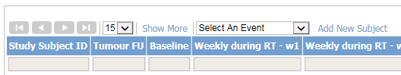

**Stap 6.** Het volgende scherm verschijnt.

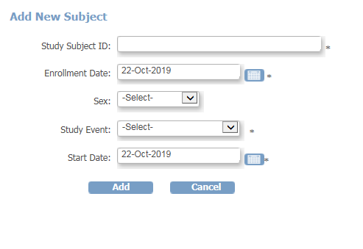

U dient het volgende in te vullen:

* Study subject ID: Het ProTRAIT studienummer van de patiënt. (Ook beschreven in hoofdstuk 1)
* Enrollment Date: Datum van aanmaken in OpenClinica. De datum verschijnt automatisch. U hoeft niets aan te

passen.

* Sex: Hier hoeft u niets in te vullen. Dit is al ingevuld in de ProTRAIT - Generic lijst.
* Study event: Kies hiervoor Baseline
* Start date: Datum van aanmaken in OpenClinica. De datum verschijnt automatisch. U hoeft niets aan te

passen.

Na het invullen klikt u op **Add**. Nu is de patiënt toegevoegd.

# Baseline event – CRF’s invullen

**Stap 7.** Zoek het HN baseline CRF. Door vervolgens op het schrijf-icoontje te klikken komt u bij het betreffende CRF.

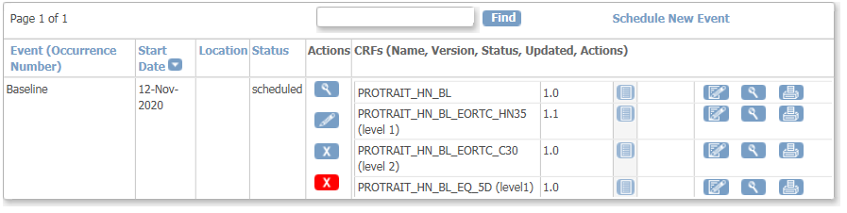

**Stap 8**. Vervolgens ziet u het CRF met alle vragen. Vul alle vragen in.

**Stap 9.** Als alles is ingevuld, moet er aangevinkt worden **Mark CRF complete**.

*Let op: u kunt hierna niets meer wijzigen. Wilt u later nog iets toevoegen of aanpassen, vink dan Mark CRF complete nog niet aan!*



**Stap 10.** Om de data op te slaan, moet er op **Save** worden geklikt.

*Let op: Door op Exit te klikken wordt de invoer onderbroken en wordt de ingevoerde data niet opgeslagen. Tenzij er eerder op Save is geklikt. Dan is er opgeslagen tot op dat moment.*



**Stap 11.** U ziet het onderstaand scherm met het overzicht van alle baseline CRF’s weer verschijnen. Hier kunt u vervolgens de andere CRF’s aan klikken om in te vullen. U gaat alle CRF’s bij langs. De CRF’s met de PROM vragenlijsten hebben een Level 1 of Level 2 in de titel staan. De Level 1 CRF’s zijn verplicht om in te vullen, de Level 2 CRF’s zijn niet verplicht om in te vullen.

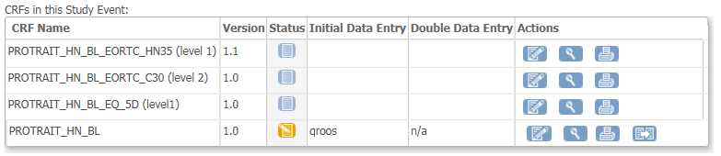

**Stap 12**. Voor een overzicht van de toegevoegde patiënten en de status van de invoer gaat u terug naar de Subject Matrix.

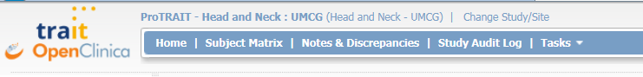

Links in het scherm kunt u de betekenis van de verschillende icoontjes zien.

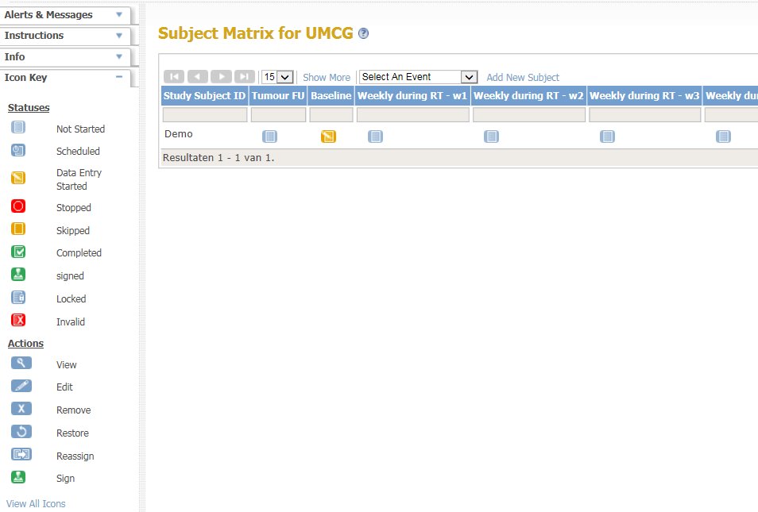

# Vervolg events – CRF’s invullen

**Stap 13**. Na het invullen van de CRF’s van het baseline event kunt u verder gaan naar de andere events. Om de CRF’s van deze events in te kunnen vullen moet u eerst het gewenste event ‘Schedulen’. Dit doet u door op het gewenste event te klikken.

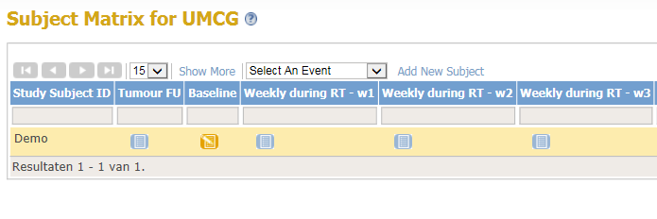

Vervolgens klikt u op **Schedule**.

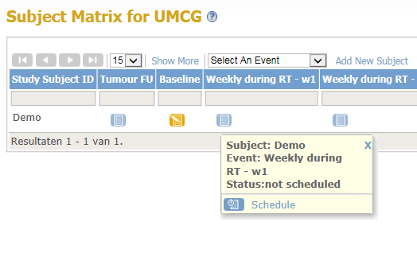

**Stap 14**. Vervolgens komt u in het volgende scherm terecht.

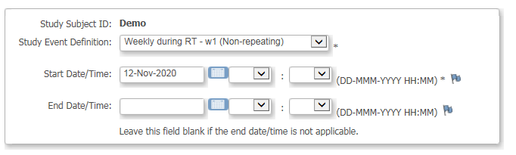

U dient het volgende in te vullen:

* Study event definition: Kies hier het gewenste meetmoment.
* Start Date/Time Datum van aanmaken in OpenClinica. De datum verschijnt automatisch. U hoeft

niets aan te passen.

* End Date/Time Mag u leeg laten.

Klik vervolgens op **Proceed to enter data**.

**Stap 15.** Om de CRF’s binnen het event in te vullen klikt u weer op **enter data** onder Actions.



# Tumour Follow-Up

De Tumour Follow-up heeft een eigen event gekregen en is niet gebonden aan specifieke meetmomenten. Natuurlijk moet de Tumour Follow-up bij elk consult/meting (op elk ProTRAIT gedefinieerde meetmoment) worden gescoord. Daarnaast kan de Tumour Follow-up ook worden ingevuld op tussen gelegen momenten. Bijvoorbeeld als een radiotherapeut een brief krijgt met hierin zulke gegevens over de Tumour follow up.

De Tumour Follow-up moet worden gezien als een levend assessment. Zodra er nieuwe informatie beschikbaar is moet het worden aangepast. Hierdoor zullen er geen meerdere CRF’s komen voor meerdere meetmomenten maar één CRF. Dit CRF wordt continu aangepast naar de nieuwe situatie.

**Let op:**

* De status kan nooit van 0 (Alive with no evidence of disease) naar 1 (Alive with failure index tumour, successfully salvaged) en weer terug naar 0 gaan. De status is zo opgebouwd dat er één richting in zit.
* Mocht bij elk follow-up moment de status niet veranderen, hoeft steeds alleen de datum van de status te worden aangepast.
* De datum van de eerste local recurrence, eerste regional recurrence en eerste distant metastases is van belang mocht dit zich meerdere keren voordoen. Mocht eerst een local recurrence zich voor doen en een jaar later doet zich een regional recurrence voor, dan kan de informatie over de regional recurrence worden toegevoegd. De data over de local recurrence blijft staan.

# Genereren SPSS file

Voor de Generieke lijst heeft u toegang tot alle data van alle sites. Voor de tumor specifieke lijsten heeft u alleen toegang tot data uit uw eigen site. Wilt u onderzoek doen naar alle data van alle sites kunt u contact opnemen met de Steering Committee en een onderzoeksvoorstel indienen.

De rol die u heeft gekregen bepaald of u data mag extraheren. De volgende **rollen** zijn beschikbaar:

Data entry person Deze persoon kan alleen data invoeren en inzien van zijn/haar eigen site.

Investigator Deze persoon kan data invoeren, inzien en extraheren van zijn/haar eigen site .

**Stap 1.** Om data te genereren klikt u op **Tasks** en vervolgens op **Create Dataset**.

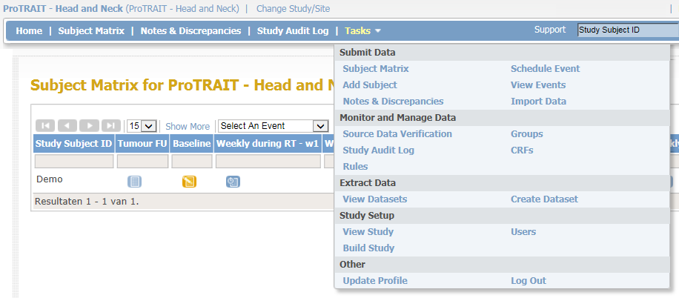

**Stap 2.** Vervolgens krijgt u onderstaand scherm te zien. Klik op **Proceed to Create A Dataset**.

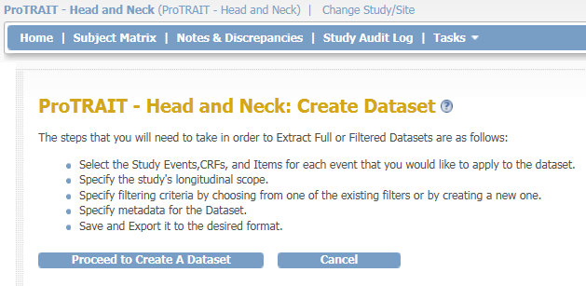

**Stap 3.** U krijgt onderstaand scherm te zien. Kies het gewenste Event en klik op het uitvouw icoontje. Bijvoorbeeld Baseline.

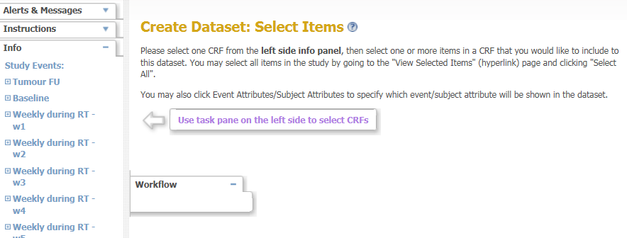

**Stap 4.** Vervolgens kiest u het juiste CRF. Bijvoorbeeld het CRF PROTRAIT_HN_BL.

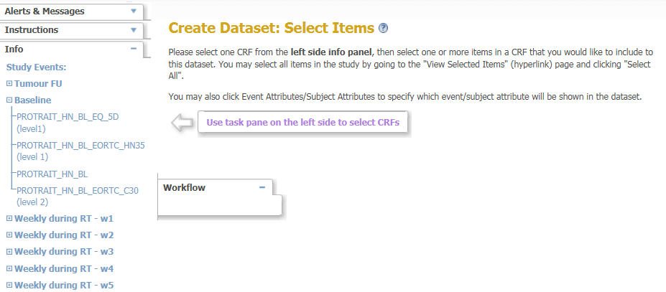

**Stap 5.** Om alle items uit het CRF te kiezen vinkt u **Select All items** aan. Klik vervolgens op **Save and Add More Items**.

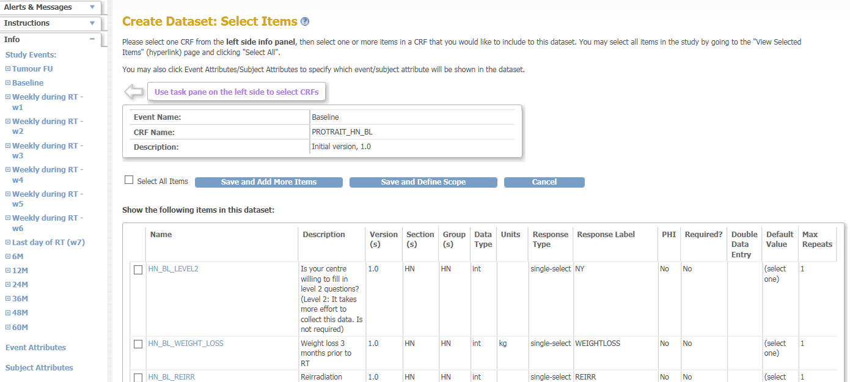

**Stap 6.** Herhaal het proces uit stappen 3-5 voor alle CRF’s, uit een of meerdere events, die u in het SPSS file wilt hebben.

**Stap 7.** Als u niet de datum wilt weten waarop de Events voor de patiënten zijn gescheduled, klikt u op **Save and Define Scope**.

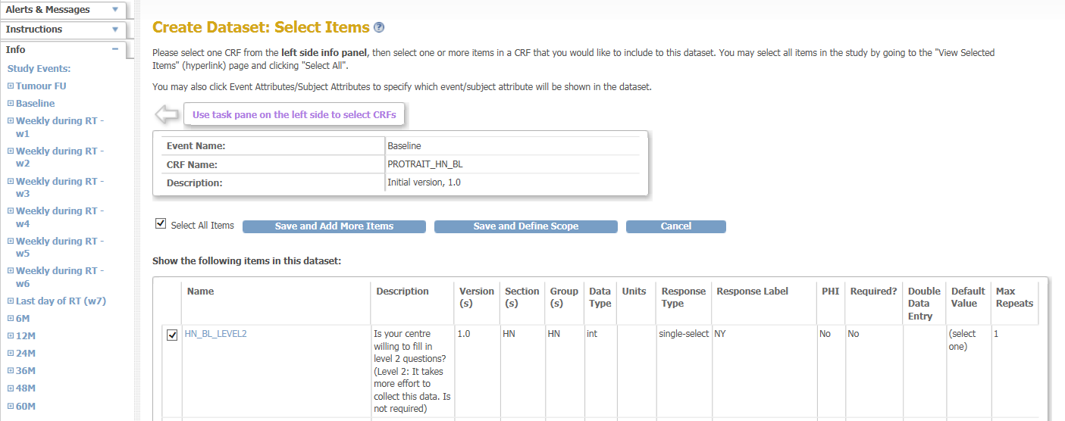

**Stap 8.a.** Als u wel de datum wilt weten waarop de Events voor de patiënten zijn gescheduled, klikt u vervolgens in de linker kolom op **Event Attributes.**

Let op: de datum waarop de arts de patiënt heeft gezien tijdens de follow-up momenten is een bestaand item in het CRF.

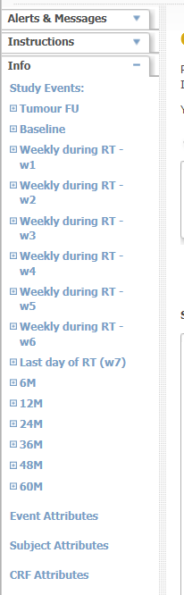

**Stap 8.b** Vink het item Start Date aan. Klik vervolgens op **Save and Define Scope**.

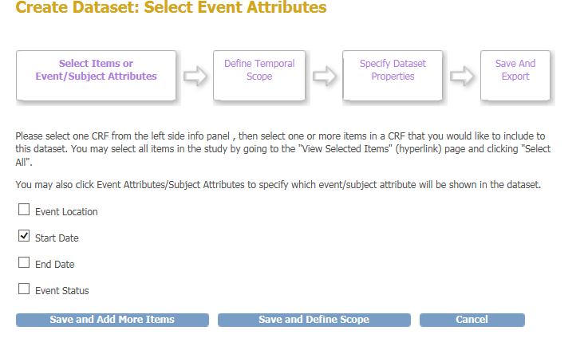

**Stap 9**. Hier kunt u filteren op de ‘Date of enrollment’. Voor alle data hoeft u niets te selecteren en klikt u alleen op **Continue**.

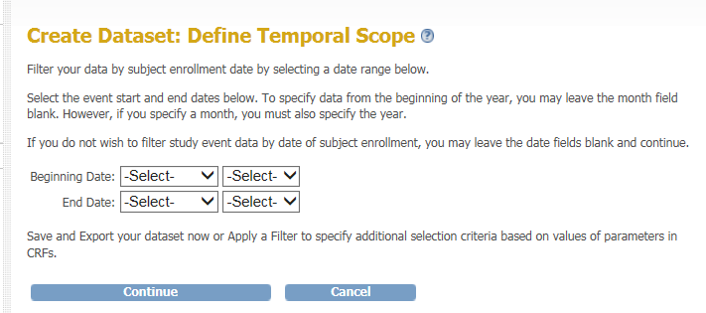

**Stap 10.** In het volgende scherm kunt u de eigenschappen van de dataset kiezen.

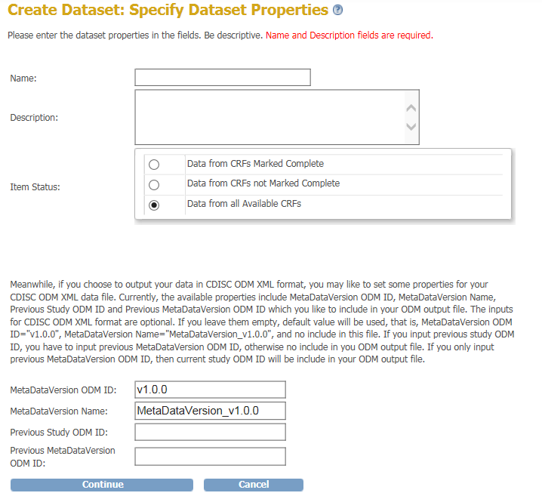

* Name: De naam van de dataset.
* Description: U kunt hier een beschrijving invullen of nogmaals de naam van de dataset.
* Item Status: Hier kunt u kiezen welke CRF’s u mee wilt nemen: Completed / Not Completed / All

Als u alle data wil hebben, vink dan aan **Data from all Available CRF’s**.

Klik vervolgens op **Continue**.

**Stap 11.** Controleer de naam en omschrijving en klik vervolgens op **Confirm and Save**.

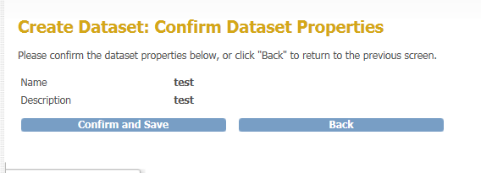

**Stap 12.** In het volgende scherm kunt u de output vorm kiezen.

Kies voor SPSS op **SPSS data and syntax** en klik op **Run Now.**

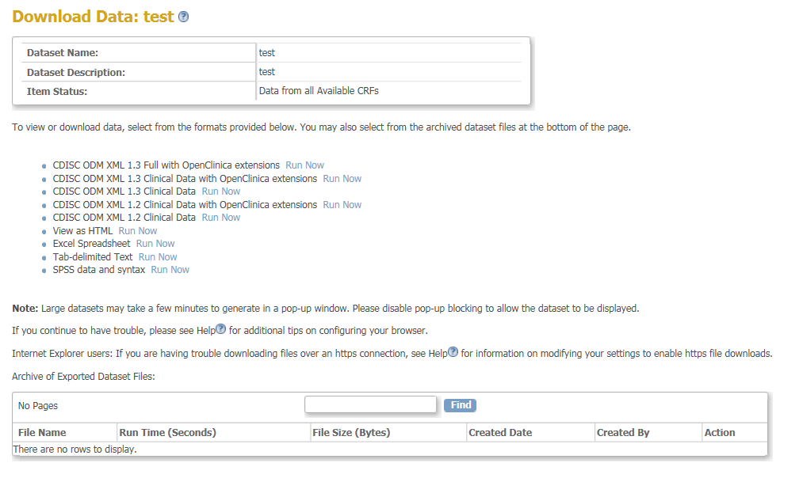

**Stap 13.** U krijgt de onderstaande melding. Zodra de dataset klaar is krijgt u een mail. Hierna kunt u klikken op **Back to Dataset**.

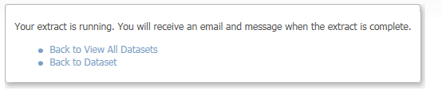

**Stap 14.** Om de dataset te downloaden klikt u op het pijltje onder Action.

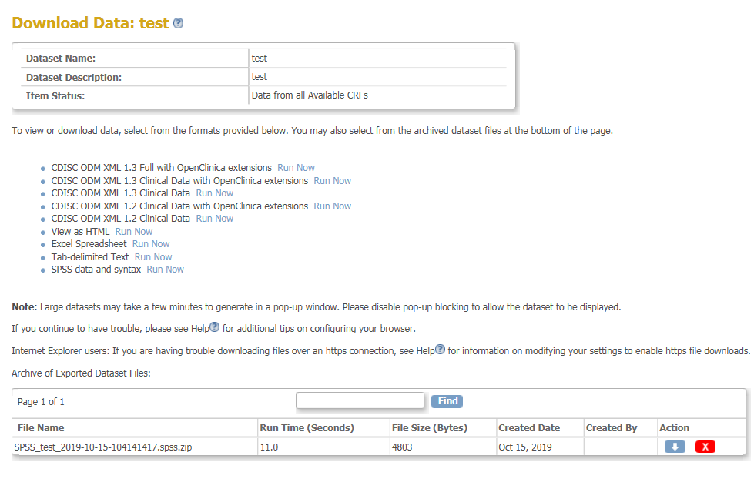

**Stap 15.** Na het downloaden opent er een map met twee documenten. Verplaats deze twee documenten naar een map naar uw keuze.

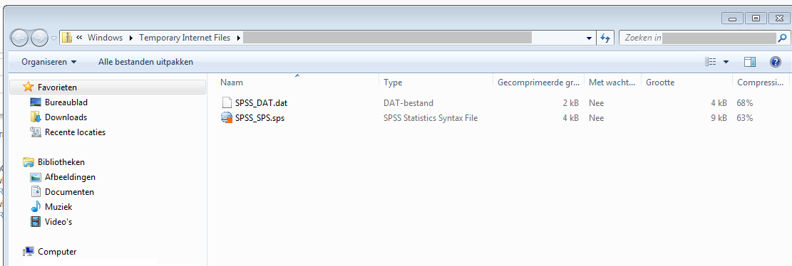

**Stap 16.** Ga naar de map waar u de bestanden in heeft gezet. Open het bestand **SPSS_SPS.sps**. De syntax zal zich openen.

**Stap 17**. Voordat u de Syntax kunt runnen moet u de locatie van het bestand opgeven.

In de regel achter de GET DATA ziet u staan: ‘SPSS_DAT.dat’

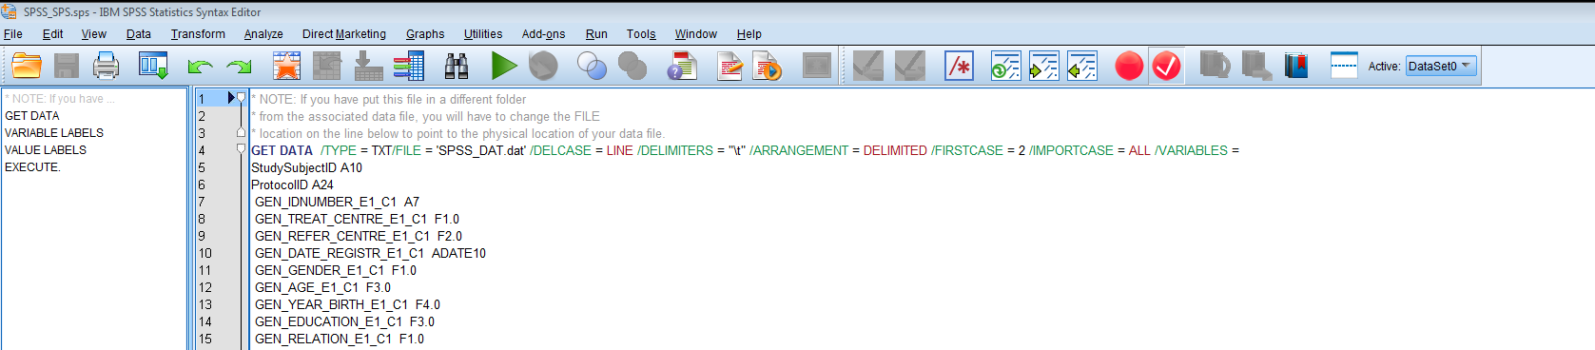

Hier tussen moet de locatie komen te staan: ‘Locatie\SPSS_DAT.dat’

Dit doet u door eerst de locatie te kopiëren (CTRL + C) van de map waarin de twee documenten staan.

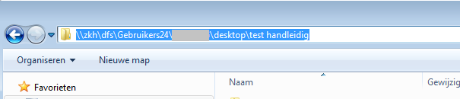

Deze plakt u (CRTL + V) in de syntax. Vergeet niet \ tussen de locatie en SPSS_DAT.dat’ te typen.



**Stap 18**. Ga met de muis op de syntax staan. **Rechter muis klik**, kies voor **Run all**.

Uw data file is gegenereerd.

**Note.**

Mocht er in de database bij de Dosisparameters geen getallen staan kan dit komen door de instellingen van SPSS.

OpenClinica exporteert numerieke waardes met decimalen altijd met een punt als scheidingsteken. De Nederlandstalige SPSS versie verwacht echter een komma als scheidingsteken.

Sluit de database af en run opnieuw de syntax maar doe eerst het volgende:

Voeg in de SPSS syntax de volgende regel toe, boven de regel GET DATA:

SET LOCALE ='en_US.windows-1252'.

Voorbeeld:

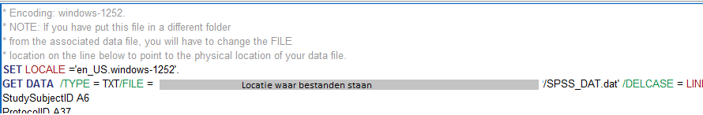

Hiermee verander je tijdelijk de landeninstelling in SPSS en wordt de punt als scheidingsteken herkend.

Run opnieuw de syntax. Er zullen nu wel waarden verschijnen bij de dosis parameters.